2
Na podlagi prvega odstavka 5. člena Uredbe o metodologiji za oblikovanje cen storitev obveznih občinskih gospodarskih javnih služb varstva okolja (Uradni list RS, št. 87/12, 109/12, 76/17, 78/19 in 44/22 – ZVO-2), drugega odstavka 49. člena Odloka o ureditvi javne službe odvajanja in čiščenja komunalne in padavinske odpadne vode na območju Mestne občine Nova Gorica (Uradni list RS, št. 77/16) in 19. člena Statuta Mestne občine Nova Gorica (Uradni list RS, št. 13/12, 18/17 in 18/19) je Mestni svet Mestne občine Nova Gorica na seji dne _________________ sprejel naslednji

S K L E P

1.

Mestni svet Mestne občine Nova Gorica potrjuje cene gospodarske javne službe odvajanja in čiščenja odpadnih voda, ki jih je z Elaboratom o oblikovanju cen storitev javne službe odvajanja in čiščenja odpadnih voda, julij 2022, predlagal izvajalec gospodarske javne službe Vodovodi in kanalizacija Nova Gorica d.d..

2.

Cena storitev gospodarske javne službe brez DDV znaša za:
- odvajanje odpadnih vod – 0,3637 eur/m3
- čiščenje odpadnih vod – 1,4347 eur/m3
- storitve v zvezi z greznicami in MKČN – 0,8064 eur/m3.

3.

Cena uporabe javne infrastrukture (omrežnina) za odvajanje odpadnih vod (brez DDV) je:

Premer vodomera | Faktor omrežnine | Cena na vodomer na mesec v evrih
DN ≤ 20 | 1 | 4,8248
20 < DN < 40 | 3 | 14,4744
40 ≤ DN < 50 | 10 | 48,2480
50 ≤ DN < 65 | 15 | 72,3720
65 ≤ DN < 80 | 30 | 144,7440
80 ≤ DN < 100 | 50 | 241,2400
100 ≤ DN < 150 | 100 | 482,4800
150 ≤ DN | 200 | 964,9600

Cena uporabe javne infrastrukture (omrežnina) za čiščenje odpadnih vod (brez DDV) je:

Premer vodomera | Faktor omrežnine | Cena na vodomer na mesec v evrih
DN ≤ 20 | 1 | 7,3780
20 < DN < 40 | 3 | 22,1340
40 ≤ DN < 50 | 10 | 73,7800
50 ≤ DN < 65 | 15 | 110,6700
65 ≤ DN < 80 | 30 | 221,3400
80 ≤ DN < 100 | 50 | 368,9000
100 ≤ DN < 150 | 100 | 737,8000
150 ≤ DN | 200 | 1.475,6000

Cena uporabe javne infrastrukture (omrežnina) za dejavnost v zvezi z greznicami in MKČN (brez DDV) je:

Premer vodomera | Faktor omrežnine | Cena na vodomer na mesec v evrih
DN ≤ 20 | 1 | 3,4372
20 < DN < 40 | 3 | 10,3116
40 ≤ DN < 50 | 10 | 34,3720
50 ≤ DN < 65 | 15 | 51,5580
65 ≤ DN < 80 | 30 | 103,1160
80 ≤ DN < 100 | 50 | 171,8600
100 ≤ DN < 150 | 100 | 343,7200
150 ≤ DN | 200 | 687,4400

4.

Z dnem uveljavitve tega sklepa preneha veljati Sklep št. 354-20/2021-9 z dne 6. 7. 2021, uporablja pa se še do začetka uporabe tega sklepa.

5.

Ta sklep začne veljati naslednji dan po objavi v Uradnem listu Republike Slovenije, uporabljati pa se začne 1. 12. 2022.

Številka: 354-24/2022 dr. Klemen Miklavič
Nova Gorica, ŽUPAN

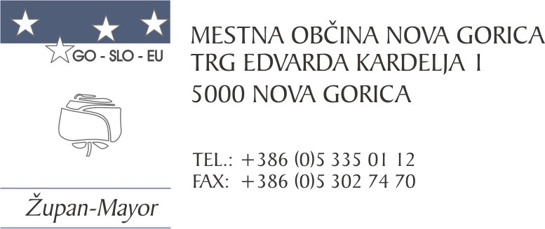
Številka: 354-24/2022-4
Nova Gorica, 4. novembra 2022

O B R A Z L O Ž I T E V

Uredba o metodologiji za oblikovanje cen storitev obveznih občinskih gospodarskih javnih služb varstva okolja (Uradni list RS, št. 87/12, 109/12, 76/17, 78/19 in 44/22 – ZVO-2, v nadaljevanju: Uredba) v prvem odstavku 5. člena določa, da ceno storitve predlaga izvajalec javne službe z elaboratom o oblikovanju cene izvajanja storitev javne službe in jo predloži pristojnemu občinskemu organu v potrditev. Enako določa drugi odstavek 49. člena Odloka o ureditvi javne službe odvajanja in čiščenja komunalne in padavinske odpadne vode na območju Mestne občine Nova Gorica (Uradni list RS, št. 77/16).

Cena storitve odvajanja in čiščenja odpadne vode je sestavljena iz cene storitev (odvajanja in čiščenja odpadnih vod), ki se zaračunava glede na porabo pitne vode (v evrih na m3 ) in omrežnine, ki se zaračunava glede na premer vodomera (v evrih na priključek na mesec).

Skladno z veljavnimi predpisi je v Elaboratu predlagana tudi cena storitve in omrežnina povezana z greznicami in malimi komunalnimi čistilnimi napravami (MKČN).

Tabela: Primerjava potrjenih in novo predlaganih cen

 | Potrjene cene | Predlagane cene | Razlika
Odvajanje odpadnih vod - storitev | 0,3579 €/m3 | 0,3637 €/m3 | 0,0058 €/m3
Odvajanje odpadnih vod - omrežnina | 5,0259 €/faktor | 4,8248 €/faktor | -0,2011 €/faktor
Čiščenje odpadnih vod - storitev | 0,8143 €/m3 | 1,4347 €/m3 | 0,6204 €/m3
Čiščenje odpadnih vod - omrežnina | 7,3322 €/faktor | 7,3780 €/faktor | 0,0458 €/faktor
Storitve v zvezi z greznicami in MKČN - storitev | 0,5779 €/m3 | 0,8064 €/m3 | 0,2285 €/m3
Storitve v zvezi z greznicami in MKČN - omrežnina | 3,1496 €/faktor | 3,4372 €/faktor | 0,2876 €/faktor

Predlaga se predvsem spremembe cen opravljanja storitev. Pri odvajanju odpadnih vod se predlaga manjša sprememba cene. Občutno povišanje pa je predvideno pri cenah storitev čiščenja odpadnih vod in storitev v zvezi z greznicami, glavni razlog je višjih cenah energentov in materialov, predvsem električne energije.

V predlagano ceno je vključen tudi še neizveden del poračuna za obdobje od leta 2016 do vključno 2019 ter poračun za leti 2020 in 2021. Elaborat predvideva, da se bo celoten poračun izvedel v obdobju treh let.

Mestnemu svetu Mestne občine Nova Gorica predlagamo, da predloženi sklep obravnava in sprejme.

Pripravila:
Martina Remec Pečenko dr. Klemen Miklavič
Vodja Oddelka za gospodarstvo ŽUPAN
in gospodarske javne službe

Matej Živec
Višji svetovalec za gospodarske
javne službe

PRILOGA:
- Elaborat o oblikovanju cen storitev javne službe odvajanja in čiščenja odpadnih voda, predračun julij 2022 do junij 2023, Mestna občina Nova Gorica, julij 2022

